Html知识
- 网页的制作以及展示流程
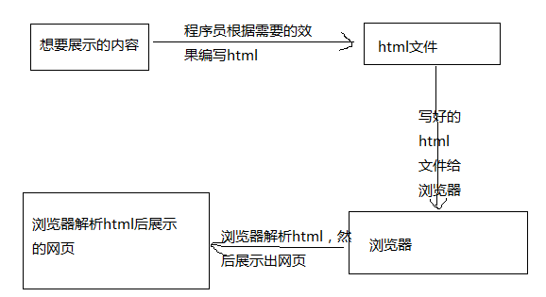
这里的浏览器解析html文件的意思就是：浏览器根据html里面的标签以及标签的属性去分析程序员想要该网页展示成什么样的效果，分析完后将效果展示出来。
浏览器和程序员之间的关系就好比两个美国特工关系一样，特工之间是用加密后的信息进行交流（不加密的话，普通人也能看懂，这个就不行了），比如特工A给特工B发了一串加密后的信息，特工B就用以前规定好的解密机进行信息解密，然后就知道特工A说的是什么。现在回到浏览器和程序员间，程序员就好比特工A，他用规定好的加密工具（dreamweaver）对信息按一定规则（这个规则就是不同的标签，比如<a></a>）进行加密写成html文件，然后把html扔给特工B（浏览器），浏览器就用解密机（这个解密机是浏览器自身就有的）进行解密，然后将信息展示出来（也就是网页）。
- Html文件的结构（也就是上面所说的加密规则）
<!--文件头，说明 这是一个html文件，DOCTYPE是docmument type的缩写，翻译后就是文件类型 -->
<!DOCTYPE html>
<!-- 一般标签都有一个开始标签和结束标签比如<html>是个开始标签，</html>是个结束标签，结束标签比开始标签多一个/ -->
<!--html文件的根标签，这个对于一个html文件来说必须有， 如果把html文件比作一个人的话，这个标签在html文件中的作用就好比人的整个身体-->
<html>
<!--头标签，这个对于一个html文件来说也是必须有， 如果把html文件比作一个人的话，这个标签在html文件中的作用就好比人的头-->
<head>
<!--元信息标签，这个你可以暂时不需要了解-->
<meta charset="UTF-8">
<!--标题标签，这个对于html文件可有可无，它是网页的标题，也就好比一个人的名字，一个人也可以没有名字，标题也是-->
<title>Hello</title>
<!-- 头标签的结束标签-->
</head>
<!-- 主体标签，也就是我们平时看到一个网页中的所有内容-->
<body>
<!-- div标签，网页的内容之一-->
<div>你好</div>
<div>内容2</div>
<!-- 主体标签的结束标签-->
</body>
<!--html文件根标签的结束标签-->
</html>
对应到网页：
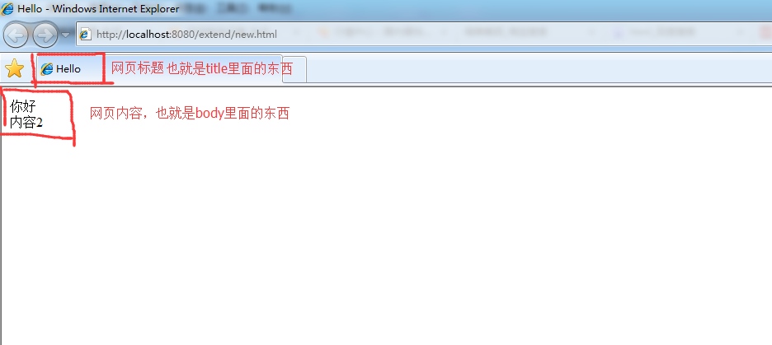
- 设置定位，也就是标签的位置
<!-- div标签，网页的内容之一-->
<div>你好</div>
<!--margin-left表示离左边屏幕的距离，这是设置的是50个像素，px是像素的 单位 -->
<div style="margin-left: 50px;">内容2</div>
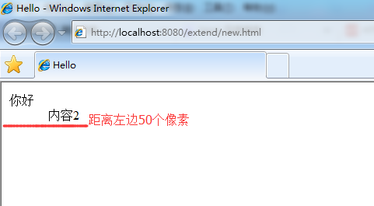
- Html标签的属性
标签跟标签属性的关系，就好比你买了一套房子，标签没有属性的html文件就是毛坯房（也就是没有装修的房子），标签有属性的html文件就是装修过后的房子，当然装修后的房子肯定比毛坯房漂亮，有标签属性的html文件被浏览器解析后显示出来的效果也比没有标签属性的效果好看。
下面是一些常用的属性以及其作用：
color：设置文本颜色的
用法：将标签p里面的文字设置成蓝色
<html>
<body>
<p style="color:blue">This is a header</p>
</body>
</html>
效果：
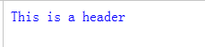

text-align:设置文本位置
用法：将p标签的文字居中
<html>
<body>
<p style="color:blue;text-align:center">This is a header</p>
</body>
</html>
效果：

href:这个属性只有a标签才有，它的值表示点击这个文字跳转到那个网页，也就是网址，比如百度网址：www.baidu.com
用法：
<!DOCTYPE html>
<html>
<head>
<meta charset="UTF-8">
<title>Hello</title>
</head>
<body>
<a href="http://www.baidu.com">百度</a>
</body>
</html>
效果：
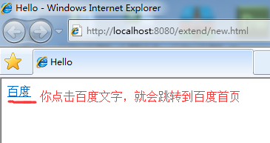
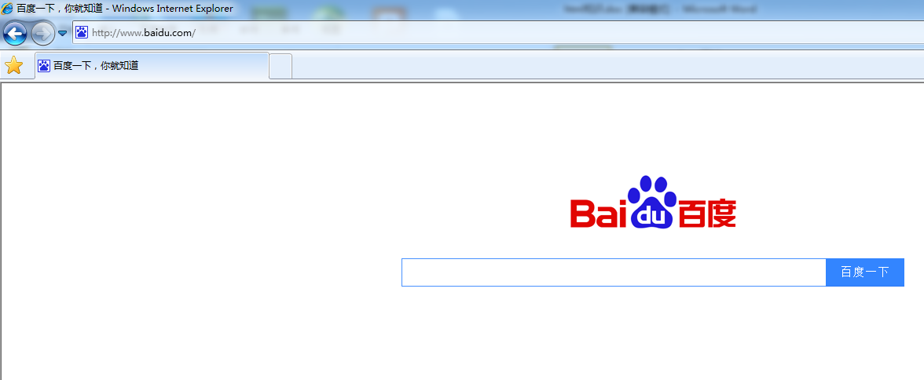

- 在html里面使用图片
这个地方要用到img标签
用法：我新建的html名称是new,也就是new.html文件
<!DOCTYPE html>
<html>
<head>
<meta charset="UTF-8">
<title>Hello</title>
</head>
<body>
<!-- src的值是你图片的位置，alt属性的值是当找不到图片时显示的信息 ，有图片的话就不会显示这个信息-->
<img src="a.jpg" alt="上海鲜花港 - 郁金香" />
</body>
</html>
注意：我这里图片和html文件放在同一个目录下，这个图片位置一定要注意
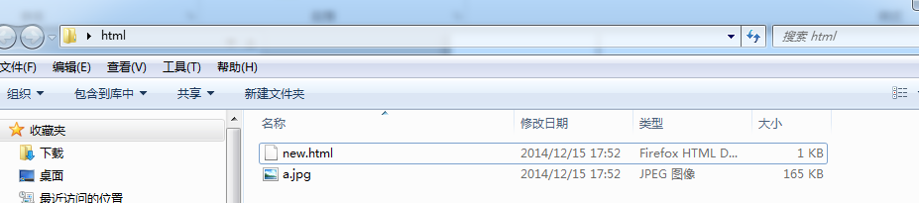
效果：
找不到图片时
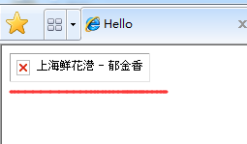
找到图片时：
